Mikroskopering av celler

Hensikten med dette forsøket er å lage og studere preparater av en dyrecelle og to ulike planteceller og studere de ulike celletypene gjennom et mikroskop.

Framgangsmåte: <http://ndla.no/nb/node/44573?fag=7>

Drøfting og konklusjoner:

1. En plantecelle består av mitokondrier, cytoplasma, kloroplast, cellekjerne, ribosomer, cellemembran, cellevegg og vakuoler
2. En dyrecelle består av cellemembran, kjerne, mitokondrier, lysosomer, ribosomer og cytoplasma.
3. Det vi kunne se i lysmikroskopet var kloroplast på torvmosen, på løken og torvmosen kunne vi se celleveggen. På overflatecellen kunne vi se cellemembranen og cellekjernen.
4. Jeg tror at jeg ikke kunne se alt fordi vi ikke kunne forstørre nok i lysmikroskopet, og det var vanskelig for oss å få det tydelig nok
5. Man kan se flere detaljer i et elektronmikroskop som kan forstørre opp til ti millioner ganger, da kan man se cellestruktur og til og med kjemiske bindinger.
6. Løkceller har en mer prisme form som murstein som ligger oppå hverandre, fagermoseceller er mer langstrakte og smalere, løkcellene er også større. Overflatecellene er runde og flate.

Resultater:

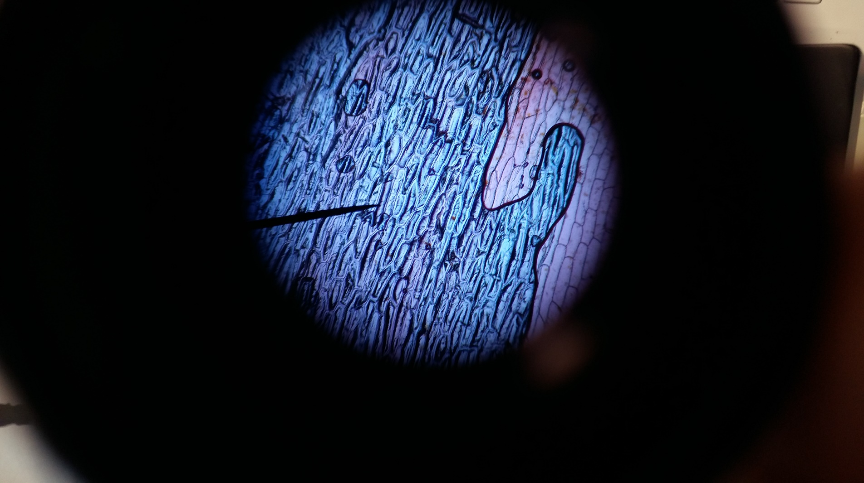

Figur 1: Her ser vi løkceller som ligger tett i tett som mursteinsbrikker

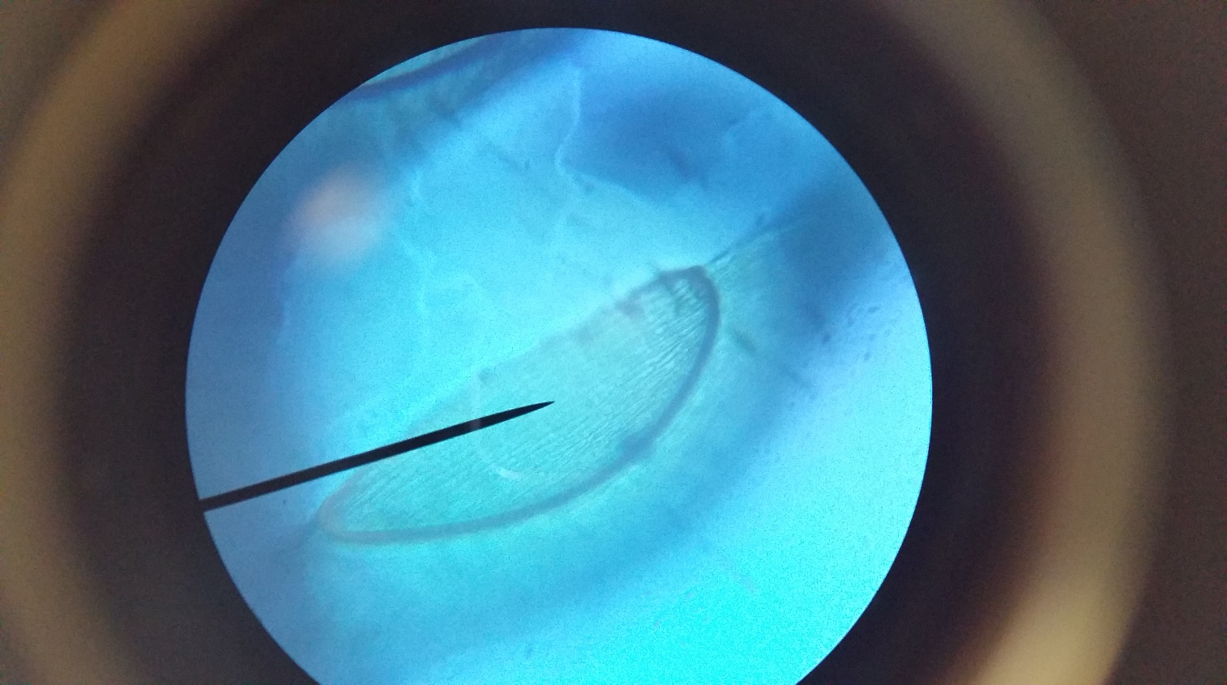

Figur 2: Her ser vi fagermoseceller som også ligger tett inntil hverandre Inne i fagermosen som er den store grønne med form som et blad. De er derimot mer langstrakte og tynnere enn løkcellene. Hvor

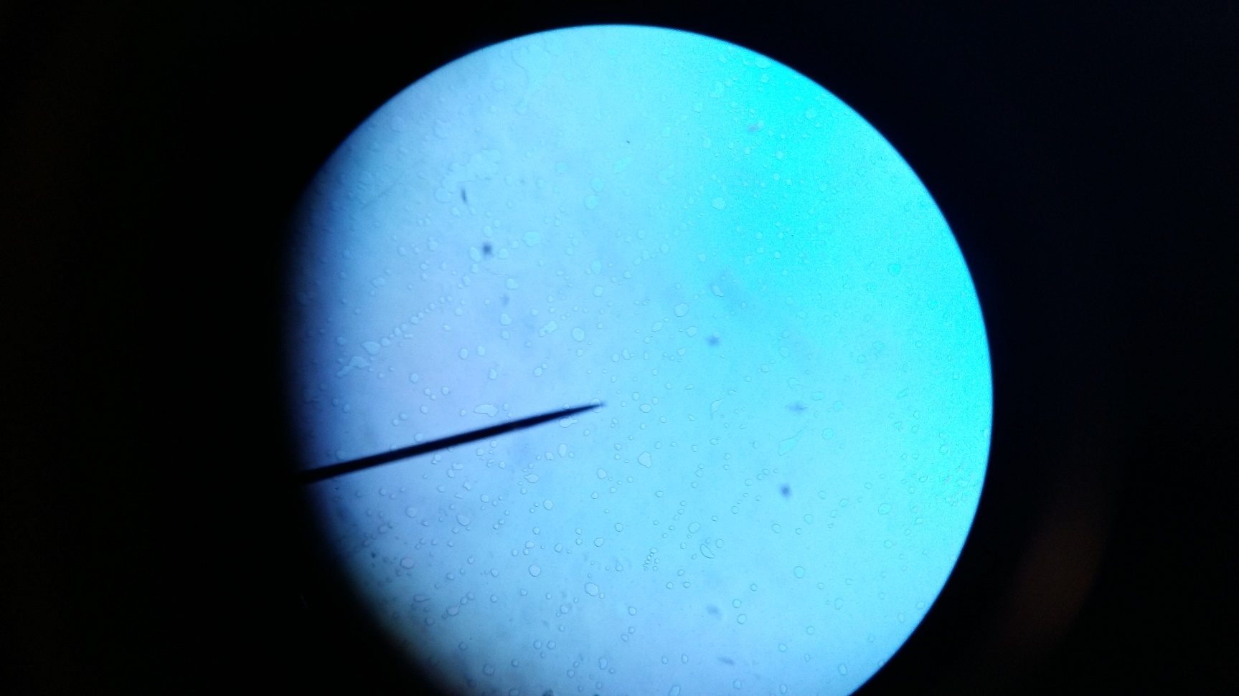

Figur 3: De svarte prikkene vi ser på bildet er overflateceller de er runde og flate.